COMUNE DI IRGOLI

Area Socio – Culturale

# AVVISO

**AVVISO PUBBLICO PER IL PROGRAMMA REGIONALE “MI PRENDO CURA” 2024. LINEE D’INDIRIZZO 2023/2025. MISURA COMUNALE COMPLEMENTARE AL PROGRAMMA “RITORNARE A CASA PLUS”. DGR DEL 16 MARZO 2023 N. 10/28**

## SI RENDE CONTO

Che con Deliberazione nr. 48/46 del 10/12/2021, nr. 12/17 del 07/04/2022 e nr. 10/28 del 16/03/2023 la Giunta Regionale ha disposto l’attivazione del programma “MI PRENDO CURA” complementare al programma “RITORNARE A CASA Plus”. Le risorse assegnate dalla Regione Sardegna ai Comuni saranno utilizzate per assicurare ai beneficiari del programma “Ritornare a casa PLUS” un ulteriore sostegno economico per affrontare quei bisogni che non trovano risposta nelle ordinarie misure sanitarie e sociali.

In particolare il contributo concesso deve essere utilizzato per:

**Forniture di medicinali, ausili e protesi che non sono soddisfatti dal Servizio Sanitario Regionale e forniture di energia elettrica e di riscaldamento che non trovino coperture tra le tradizionali misure a favore dei non abbienti:**

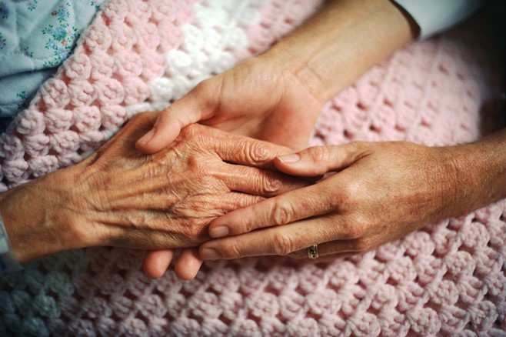

* Tale intervento potrà essere assegnato ai beneficiari di un progetto “RITORNARE A CASA Plus” attivo nel 2024 che ne abbiano fatto richiesta nel corso dell’anno 2024.

**Acquisizione di servizi professionali di assistenza alla persona:**



* Tale intervento potrà essere riconosciuto a favore delle persone che avendo presentato domanda di attivazione di un nuovo progetto “Ritornare a casa PLUS”, formalmente acquisita dall’ambito PLUS di riferimento, siano in attesa dell’attesa dell’attivazione del programma da oltre trenta giorni;

Per ogni beneficiario l’importo non potrà essere superiore ai 2000 € una tantum per ciascuna annualità in ragione della soglia ISEE di seguito dettagliata:

|  |  |
| --- | --- |
| **SCAGLIONI ISEE** | **DECURTAZIONE DEL FINANZIAMENTO** |
| Fino a € 15000 | ZERO |
| Da € 15001 a € 25000 | 5 % |
| Da € 25001 a € 35000 | 10 % |
| Da € 35001 a € 40000 | 25 % |
| Da € 40001 a € 50000 | 35 % |
| Da € 50001 a € 60000 | 50 % |
| Da € 60001 a € 80000 | 65 % |
| Oltre € 80000 di ISEE | 80 % |

Tale importo potrà essere integrato di ulteriori 1.000 € a favore dei beneficiari affetti da sclerosi laterale amiotrofica e sclerosi, nei limiti delle risorse espressamente dedicate.

Qualora le istanze presentate superino la dotazione finanziaria assegnata al Comune, si prevede una riduzione proporzionale dell’importo attribuito a ciascun beneficiario.

Le domande compilate sull’apposito modulo dovranno essere corredate della seguente documentazione:

* Copia documento di identità del richiedente, in corso di validità;
* Copia delle ricevute o degli scontrini attestanti le spese sostenute nel periodo di riferimento dal 01/01/2024 al 31/12/2024 ,per forniture di medicinali, ausili e protesi che non sono soddisfatti dal Servizio Sanitario Regionale e forniture di energia elettrica e di riscaldamento che non trovino coperture tra le tradizionali misure a favore dei non abbienti;
* Documentazione attestante l’acquisizione di servizi professionali di assistenza alla persona (per coloro che sono in attesa dell’attivazione del programma “Ritornare a casa PLUS”, formalmente acquisita dall’ambito PLUS di riferimento, da oltre trenta giorni).

Le pezze giustificative dovranno essere presentate contestualmente all’atto di presentazione della domanda, a far data dalla pubblicazione del presente Avviso, o integrate successivamente entro e non oltre il 31.01.2025.

Le richieste dovranno pervenire all’Ufficio Protocollo del Comune **ENTRO IL GIORNO 30 Novembre 2024** in una delle seguenti modalità:

* a mano dal Lunedì al Venerdì dalle ore 11:00 alle ore 13:00 e il Martedì e Giovedì dalle ore 16:00 alle 17:00;
* tramite e-mail all’indirizzo di posta elettronica **protocollo@comune.irgoli.nu.it**
* tramite cassetta posizionata all’ingresso dello stabile comunale tutti i giorni dal Lunedì al Venerdì dalle ore 8:00 alle ore 14:00 e il Martedì e Giovedì fino alle ore 18:00

### INFORMATIVA PRIVACY

Il **Comune di Irgoli**, con sede in Irgoli, Via Roma, 2 email: protocollo@comune.irgoli.nu.it pec: servizisociali.irgoli@pec.it. tel: 0784/1826007, nella sua qualità di Titolare del trattamento dei dati, tratterà i dati personali conferiti con la presente modulistica, sia su supporto cartaceo sia con modalità informatiche e telematiche, esclusivamente al fine di espletare le attività di erogazione dei servizi richiesti, nell’esecuzione dei compiti di interesse pubblico o comunque connessi all’esercizio dei pubblici poteri propri dell’Ente, nel rispetto dei principi di cui al Regolamento UE 2016/679.

Si informa che il trattamento dei dati personali di cui al presente procedimento avverrà secondo modalità idonee a garantire sicurezza e riservatezza e sarà effettuato utilizzando supporti cartacei, informatici e/o telematici per lo svolgimento delle attività dell’ Amministrazione.

Il trattamento dei dati è improntato ai principi di liceità, correttezza e trasparenza e, in conformità al principio di cd “minimizzazione dei dati” , i dati richiesti sono adeguati, pertinenti e limitati rispetto alle finalità per le quali sono trattati.

In particolare, i dati sono raccolti e registrati unicamente per gli scopi sopraindicati e saranno tutelate la dignità della persona e la sua riservatezza.

**Il conferimento dei dati di cui alla presente modulistica è facoltativo, ma un eventuale rifiuto di fornirli comporterà l'impossibilità per l’Amministrazione di utilizzare i dati per le finalità indicate, con la conseguenza che non sarà possibile l’erogazione dei contributi richiesti.**

I dati raccolti con la presente domanda potranno essere comunicati, se previsto da norma di legge o di regolamento, ad altri soggetti pubblici espressamente individuati e/o diffusi, laddove obbligatorio, a seguito di pubblicazione all’Albo Pretorio On line (ai sensi dell’art. 32, L. 69/2009) ovvero nella Sezione del sito istituzionale dell’Ente denominata “Amministrazione Trasparente” (ai sensi del D. Lgs. 33/2013 e ss.mm.ii).

Gli stessi dati potranno formare oggetto di istanza di accesso documentale ai sensi e nei limiti di cui agli artt. 22 e ss. L. 241/90, ovvero potranno formare oggetto di richiesta di accesso civico “generalizzato”, ai sensi dall’art. 5, comma 2, e dall’art. 5 bis, D. Lgs. 33/2013.

I dati conferiti, saranno trattati dall’Amministrazione per il periodo necessario allo svolgimento dell’attività amministrativa correlata e conservati in conformità alle norme sulla conservazione della documentazione amministrativa.

I dati saranno trattati esclusivamente dal personale, da collaboratori dell’Ente ovvero da soggetti esterni espressamente nominati come Responsabili del trattamento dal Titolare.

Al di fuori delle ipotesi sopra richiamate, i dati non saranno comunicati a terzi né diffusi.

Gli interessati hanno il diritto di chiedere al Titolare del trattamento l’accesso ai dati personali e la rettifica o la cancellazione degli stessi o la limitazione del trattamento che li riguarda o di opporsi al trattamento, ai sensi degli artt. 15 e ss. RGDP.

Ufficio SERVIZI SOCIALI

Giorni e orario di apertura DAL LUNEDI’ AL VENERDI’

Telefono: 0784/1826007

Email: servizi.sociali2@comune.irgoli.nu.it

Irgoli lì, 09.08.2024

Il Responsabile dell’Area Socio – Culturale

f.to Dott.ssa Maria Grazia Canu